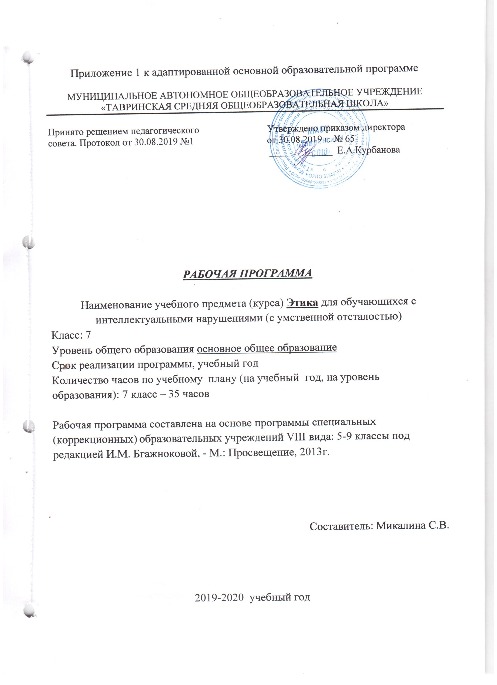

ПОЯСНИТЕЛЬНАЯ ЗАПИСКА

Рабочая программа по этике для 7 классов составлена на основе Программы специальных (коррекционных) образовательных учреждений VIII вида под редакцией И.М. Бгажнокова, в соответствии с Конституцией Российской Федерации, Федеральным законом об образовании в Российской Федерации (ФЗ-273, 2012). СанПиН 2.4.2.2821-10, утверждёнными Постановлением Федеральной службы по надзору в сфере защиты прав потребителей и благополучия человека, главным государственным санитарным врачом РФ от 29 декабря 2010 г. № 189 (вводятся в действие с 1 сентября 2011 года); Концепцией Федерального государственного образовательного стандарта для обучающихся с ограниченными возможностями здоровья. Приказом Министерства образования Российской Федерации от 10.04. 2002 г. № 29/2065-п «Об утверждении учебных планов специальных (коррекционных) образовательных учреждений для обучающихся, воспитанников с отклонениями в развитии».
Программа рассчитана на 35 часов в год (1 час в неделю) – 7 класс. Программа предусматривает развитие личности ребёнка. Учитывает особенности каждого ребенка, его состояние здоровья в сфере познания, в эмоциональной и волевой сфере и, следовательно, препятствует формирование полноценной личности. Благодаря урокам по этике и психологии семейной жизни, появляется возможность для исправления недостатков. Коррекционная направленность уроков обязательна. Поэтому необходима дифференцированная работа. За основу берётся направленность на личностно-ориентированный подход к каждому ребёнку. Большое внимание акцентируется на решение разных «этических» ситуаций. Ребята учатся выяснять и оценивать свои поступки, а так же и поступки других людей. Те полученные знания, помогают детям видеть верные представления о счастливой семье, о главных качествах семейного счастья.
Основная цель программы – создание условий:
• для воспитания настоящего поколения;
• для формирования верного представления, что такое семья. Чтобы было желание создать в будущем крепкую, здоровую, любящую семью; какие черты характера людей для этого нужны. Об отношении друг к другу каждого члена в семье; Уметь воспользоваться теми знаниями, которые были получены в ходе обучения, когда будут выбирать спутника жизни. Необходимость знать значения социальных ролей в семье.
• для стремления к правильному взаимному отношению между людьми, из одной семьи;
• для привития учащимся умение слушать, понимать проблемы, становиться воспитанными, творить добро, уметь прощать.
• для коррекции эмоционально-волевой сферы приёмами общения, познания;
• для практической подготовки подростков к труду и самостоятельной, будущей жизни в семье.
Программа диктует необходимость в таких формах общения ученика и учителя:
- педагогика сотрудничества;
- диалог и поиск решения истины;
- опора на жизненный опыт детей;
- создание системы стимулирования;
- эмоциональная целостность урока;
- включение игровых ситуаций;
При общей задачи класса формы этой деятельности индивидуальны для каждого ребёнка. Разнообразие форм и методов учебного процесса повысило мотивацию учащихся. У детей появился интерес к урокам. На них они стали активнее, увереннее.
К концу обучения учащиеся:

Должны знать:
• Истоки возникновения социальных, нравственных норм;
• Правила приветствия и расставания. Их отличия;
• Формы обращения с вопросом, просьбой;
• Правила поведения в школе.
• Правила поведения за столом
• Что такое «личность». Особенности индивидуальной личности;
• О необходимости трудиться;
• Позитивные качества трудовой личности;
• Правила отношений к окружающим;
• Как проявляется добро;
• Кто такой добродетель, какие качества ему присуще;
• Последовательность выполнения вечернего и утреннего туалета;
• Роль здоровья в жизни человека и общества;
• О необходимости общения между людьми;
• Формы общения;
• Виды общения;
• Правила при общении;

Должны уметь:
• Тактично вести себя при разговоре со сверстниками, взрослыми (знакомыми и незнакомыми) в различных ситуациях: встреча, расставание и т.д.;
• Соблюдать правила поведения в школе;
• Оценивать своё поведение и поведение окружающих (на уроке, на перемене).
• Правильно сидеть за столом. Умело и эстетично пользоваться столовыми приборами, салфеткой, красиво и аккуратно принимать пищу; • Отвечать за свои поступки и действия;
• Анализировать их;
• Добросовестно учиться, с высоким качеством трудиться.
• Проявлять добро в поступках;
• Развивать и беречь общечеловеческие ценности;
• Понимать и относиться с пониманием;
• Создавать миролюбивые, нежные отношения со своим окружением;
• Применять на практике полученные знания, умения и навыки, способствующие созданию тёплой обстановки;
• Совершать вечерний туалет в определённой последовательности;
• Заботиться и беречь своё здоровье;
• Вежливо, тактично общаться с окружающими .
• Оценивать характер общения (тон, интонацию, лексику), поведение в
общественных местах;
• Пользоваться правила при общении;
• Проявлять бдительность и осторожность;
Количество часов в 7 классе (1 час в неделю -35 часов в год).

Планируемые результаты
Ориентации программы на личностно-ориентированное обучение учащихся, разнообразной формы, средства и методы реализации учебного процесса. У учащихся проявится желанное отношение к познавательной деятельности, вырастет их активность на уроке. Учащиеся должны отрабатывают навыки, необходимые для становления нравственно воспитанной, гармоничной личности. Раскроются в своем поведении, применяя нравственные правила, проявят свое переживание ко всему происходящему, проявится стремление быть полезными в обществе найдут в жизни своё достойное место. Справятся легко с проведением своего досуга, организуя его более интересным. Рационально используют семейный бюджет. Навыки правильного образа жизни твердо фиксируются в процессе их формирования. Это отражается в общении с ровесниками, со старшими и младшими. Все члены семьи замечают проявление внимания, заботы, тревоги в отношениях к ним. Найдут способы, чтобы выйти из скандальных историй воспитанным образом.

Выпускник научится: осуществлять поиски необходимой информации в, • Записать грамотно имя, отчество, фамилию членов семьи; Соблюдать семейные правила; Выполнять определённые обязанности в семье. Научатся анализировать нравственную сторону своих поступков и поступков других людей. Разрабатывать и оформлять интерьер кухни и столовой изделиями собственного изготовления, поддерживать нормальное санитарное состояние кухни и столовой; планировать бюджет семьи; составлять справки, заявления, расписки, характеристики, оформлять машинописную страницу;

Содержание программы

Введение
Этот удивительный учебный предмет. Знакомство с новым предметом.

Этикет
- Азы народного этикета. Знакомство и значение этических правил в развитии и становлении человека.
- В мире волшебных слов и хороших манер. Путешествие в страну этикетных правил. Использование волшебных слов и манер в обществе;
- Я в школе. Использование правил, памяток и их выполнение в школьной жизни.
- Я в столовой. Как правильно кушать.
Практические работы:
• Драматизация высказываний, приветствий из давних времен; Игры: «Привет»
• Игры: «Собираем "волшебные" слова, заколдовываем «злые» слова»,
• Выполнение правил поведения;
• Ролевая игра « Я за обеденным столом»
• Ситуативные диалоги.
Обучающие должны знать:
• Истоки возникновения социальных, нравственных норм;
• Правила приветствия и расставания. Их отличия;
• Формы обращения с вопросом, просьбой;
• Правила поведения в школе.
• Правила поведения за столом.
Обучающие должны уметь:
• Тактично вести себя при разговоре со сверстниками, взрослыми (знакомыми и незнакомыми) в различных ситуациях: встреча, расставание и т.д.;
• Соблюдать правила поведения в школе;
• Оценивать своё поведение и поведение окружающих (на уроке, на перемене).
• Правильно сидеть за столом. Умело и эстетично пользоваться столовыми приборами, салфеткой, красиво и аккуратно принимать пищу;

ЛИЧНОСТЬ И ЕЁ ЦЕННОСТИ
- Что такое личность. Понятие «личность». Характеристики каждого человека. Самосознание, самооценка.
- Трудолюбивая личность. Трудолюбие-основа нравственности. Роль и влияние труда на развитие личности человека. Знакомства с позитивными качествами трудолюбивой личности.
- Качества личности: щедрость, умение сопереживать, сочувствовать, оказывать взаимопомощь. Их роль и влияние на формирование человека.
- Виды деятельности личности.
Основные виды деятельности на разных возрастных этапах: игра, учение, труд. Их значение.
Практические работы:
• Работа с высказыванием для выступления «Ничто в жизни не делается без труда»
• Мини доклад «Обществу нужны воспитанные личности»
• Игра: «Доскажи словечко»;
• Дискуссия « Труд облагораживает личность»; Рассказать о своих достижениях;
• Упражнение «Волшебный магазин».
Обучающие должны знать:
• Что такое «личность». Особенности индивидуальной личности;
• О необходимости трудиться;
• Позитивные качества трудовой личности;
• Правила отношений к окружающим;
Обучающие должны уметь:
• Отвечать за свои поступки и действия;
• Анализировать их;
• Добросовестно учиться, с высоким качеством трудиться.

В мире доброты
- Добро есть жизнь. Добро – шаг за шагом.
- Добродетель - легко или трудно? Что значит быть добродетелем? Его качества. Значения.
Практические работы:
• Моделирование ситуаций «Я – добродетель»;
• Игра «Подари добро»
• Просмотр видеосюжетов «Твори добро!», «Если добрый ты…»
• Нарисовать «Дом добра»
• Игра: «Закончи пословицу о добре »
Обучающиеся должны знать:
• Как проявляется добро;
• Кто такой добродетель, какие качества ему присуще;
Обучающие должны уметь:
• Проявлять добро в поступках;
• Развивать общечеловеческие ценности;
• Понимать и относиться с пониманием;
• Создавать миролюбивые, нежные отношения со своим окружением;
• Применять на практике полученные знания, умения и навыки.

ВСЁ О ЗДОРОВОМ ОБРАЗЕ ЖИЗНИ
- Что такое здоровье? Гигиена. Правильный уход за телом. Режим смены белья.
- Здоровое общество. Его значение.
Практические работы:
• Соблюдение гигиены.
• Составить меню на день, если занимаешься спортом;
Обучающиеся должны знать:
• Последовательность выполнения вечернего и утреннего туалета;
• Роль здоровья в жизни человека и общества; Обучающие должны уметь:
• Совершать вечерний туалет в определённой последовательности;
• Заботиться и беречь своё здоровье;

ОБЩЕНИЕ
-Общение и я Значение и роль общения в жизни человека
- Формы общения: прямое и косвенное. Их роль в обществе. Развитие опосредованного общения.
- Виды общения. Их цель. В ходе общения важно, чтоб информация была принята, понята, осмысленна.
- Общение с незнакомыми людьми. Правила общения.
Практические работы:
• Игра-драматизация « Поговори со мною»
• Сюжетно-ролевая игра « Разговор»
• Составить правила слушающего и говорящего;
• Упражнение «Золотая рыбка».
Обучающиеся должны знать:
• О необходимости общения между людьми;
• Формы общения;
• Виды общения;
• Правила при общении;
Обучающиеся должны уметь:
• Вежливо, тактично общаться с окружающими.
• Оценивать характер общения (тон, интонацию, лексику), поведение в
общественных местах;
• Пользоваться правила при общении;
• Проявлять бдительность и осторожность;

ДРУЖБА
- Мой друг. Для чего нужна дружба человеку. Когда и как она возникает. Узы товарищества.
- Правила дружбы. Соблюдение правил в дружбе. - Ссора. Причина возникновения и её преодоление. Способы примирения.
Практические работы:
• Игра «Назови имена своих друзей»; Этюд «Скажи хорошее о друге»
• Составление правил дружбы;
• Инсценировка « Давай помиримся»;
• Упражнение «Цветик-семицветик».
Обучающиеся должны знать:
• Об основах дружбы;
• Правила дружбы;
• Способы преодоления ссор в дружбе;
Обучающиеся должны уметь:
• Ценить и дорожить дружбой;
• Применять правила в дружбе с товарищами;
• Преодолевать ссоры в дружбе.

ЛЮБОВЬ И БРАК
-Влюблённость и любовь Многозначность данных понятий.
Практическая работа:
• Продолжи «Любовь это ….»
• Работа с тестом «Незаконченное предложение»
Обучающиеся должны знать:
• Многозначность данных понятий «влюблённость», «любовь»;
• Сходства и отличия между «дружбой» и «любовью»;
Обучающие должны уметь:
• Понимать значение любви в жизни человека;
• Ценить, беречь нравственные основы взаимоотношений между юношами и девушками.

РОДИТЕЛИ
- Родители в жизни ребенка. Значение родителей в жизни ребёнка. Защитники, утешители, спасители, советчики, наставники, друзья.
- Типы взаимоотношений родителей с детьми. Значение каждого типа отношений. Их влияние на будущую жизнь ребёнка.
- Отец - это сила, ум, опора семьи. Отец для сына. Образец для подражания. Отец для дочери. Тон общения с детьми. Отец в домашнем хозяйстве. Отцовский долг. Трудолюбие, достоинство, благородство, ответственность, честность, мужественность отца.
Мама - хранитель любви в семье. Материнская преданность, понимание, терпеливость, уравновешенность, разумная мера любви, доброта, скромность, простота, искренность. Мама для дочери. Мама для сына. Псевдо-материнства. Их значение и влияние на формирование личности детей.
Практические работы:
• Работа с пословицами о матери, об отце;
• Работа в группах «Родители» и «Дети»;
• Разыгрывание ситуаций;
• Дискуссия «Тревожная и снисходительная любовь родителей, которая портит их детей»;
• Выступления «Я люблю свою маму за то, что…», «За что я люблю своего папу»;
• Игра-конкурс «Дочки-матери».
• Напишите один самый важный совет, который поможет отцам (матерям) научить любить детей.
Обучающиеся должны знать:
• Роль родителей в жизни ребёнка, их отношения к детям;
• Типы взаимоотношений родителей с детьми;
• Примерное поведение отца в воспитании детей
• Примерное поведение матери в воспитании детей.
Обучающие должны уметь:
• Приносить радость родителям.

СЕМЬЯ
- Мама, папа, дедушка, бабушка и я - моя семья. Семья в полном составе.
- Взаимоотношения в семье. Ложь и семья несовместимы.
- Азбука права. Права и обязанности каждого члена семьи.
Практические работы:
• Беседы с родителями. Составление генеалогического древа;
• Моделирование ситуаций.
• Работа с тестом «Незаконченное предложение»
• Упражнение «Волшебные дома»
Обучающиеся должны знать:
• Родственные отношения в семье;
• Состав семьи, имена, отчества, фамилии, возраст;
• Место работы родителей;
• Распределение хозяйственно-бытовых обязанностей между членами семьи;
• Свои права и обязанности в семье. Обучающиеся должны уметь:
• Записать грамотно имя, отчество, фамилию членов семьи;
• Соблюдать семейные правила;
• Выполнять определённые обязанности в семье.

ДЕТИ - НАШЕ БУДУЩЕЕ
- Чтоб малыш родился здоровым. Питание, ЗОЖ и другие моменты в жизни беременной женщины.
Практические работы:
• Составление меню;
• Составление режима дня;
• Тренинговый этюд, упражнение «Релаксация»;
• Игра «Да-нет»;
Обучающиеся должны знать:
• Благоприятные условия для плода в организме матери;
• Правила питания женщины, ждущей ребёнка, её режим дня, правильное время провождения;
Обучающие должны уметь:
• Заботиться о здоровье;

НОВЫЕ РОДСТВЕННИКИ
Знакомство с родителями. Правила поведения при знакомстве в чужой семье.
Практические работы:
• Сюжетно-ролевая игра «Родители, познакомьтесь …»
Обучающиеся должны знать:
• Правила поведения при знакомстве с взрослыми. Обучающие должны уметь:
• Быть вежливыми и тактичными;

ПРАВА И ОБЯЗАННОСТИ
Правила его получения.
Практическая работа:
• Заполнение образцов необходимых деловых бумаг.
Обучающиеся должны знать:
• Правила и необходимые документы для получения паспорта.
Обучающиеся должны уметь:
• Грамотно вести разговор при оформлении и получении паспорта.

УРОКИ КРАСОТЫ
Красота в образе человека, в его делах. Узнай человека по его делам.
Практическая работа:
• Игра «Ступеньки доброты»; «Передай тепло другому», « Минутка доброты»
Обучающиеся должны знать:
• Правила самообслуживающегося труда. Обучающиеся должны уметь:
• Следить за внешним видом, за своими поступками;
• Делать добрые дела.

ЭКОНОМИКА И БЫТ
Потребности естественные и искусственные
Для чего нужны деньги. В чём проявляются материальные потребности.
Практическая работа:
• Работа с пословицами Обучающиеся должны знать:
• Достойная жизнь добивается только трудом. Учащиеся должны уметь:
• Трудиться, иметь стремления в жизни и их реализовывать.

КОНФЛИКТЫ В СЕМЬЕ
Ссора по пустяку. Как их преодолеть.
Составление семейного досуга. Уважительные отношения, между собой.
Практические работы:
• Составление плана совместного досуга.
• Сюжетно-ролевая игра « Было бы хорошо, если »
Обучающиеся должны знать:
• Каким образом можно ликвидировать конфликт. Обучающиеся должны уметь:
• Уступать, понимать, уважать друг друга.

Тематическое планирование уроков этики в 7 классе

№ | Темы разделов и уроков | Количество часов
1 | Введение | 1
2 | Этикет | 2
3 | Личность и её ценности | 2
4 | В мире доброты | 2
5 | Все о здоровом образе жизни | 3
6 | Общение | 2
7 | Дружба | 2
8 | Любовь и брак | 2
9 | Родители | 3
11 | Семья | 3
12 | Дети наше будущее | 2
13 | Новые родственники | 2
14 | Права и обязанности | 2
15 | Уроки красоты | 3
16 | Экономика и быт | 2
17 | Конфликты в семье | 2
 | Итого | 35

Список литературы

- Бгажнокова И. Учебник для специальных (коррекционных) образовательных учреждений VIII вида. Аксенова А.К. 7 класс-М.: «Просвещение», 2014
- Богданова О. С, Черепкова С. В. Нравственное воспитание старшеклассников: Кн.для учителя - М.: Просвещение, 1998. - 227 с.
- Василенко В. А. Мораль и общественная практика. - М.: Изд-во Моск. ун-та, 1995. - 175 с.
- Джафарли Т. М. Что делает нас людьми. - Мысль, 1987. - 186 с.
- Момов В. Человек. Мораль. Воспитание /Теоретико-методологические проблемы/ - М.: Прогресс, 1985. - 117 с.

